Käyttöohje viestisovellukselle. Sovellus luo automaattisesti kaksi salausavaintiedostoa jotka on toimitettava viestittelyn toiselle osapuolelle jotta viestit voidaan lukea ja toinen osapuoli voi myös lähettää viestejä takaisin. Nämä kaksi tiedostoa jotka pitää toimittaa toiselle osapuolelle ovat: sourceCharacterFile.txt ja locationKeyFile.txt.

Voit toimittaa salausavaintiedostot sähköisesti tietoturvallisilla sovelluksilla, esim Signal, Telegram tai Wickr, henkilökohtaisesti tapaamalla esim. Usb-tikulla tai itse valitsemallasi turvallisella tavalla. Jäljempänä ohjeissa kerrotaan miten voit valita mihin paikkaan ko. tiedostot luodaan kun kirjoitat ensimmäistä viestiä sovelluksella

Lisäksi sovellus luo salatun viestin tiedostoon messageFile.txt jonka voit lähettää sovelluksella tai vaihtoehtoisesti itse valitsemallasi turvallisella tavalla (Signal jne.).

Kun käynnistät sovelluksen avautuu kotisivu joka vaatii sinua kirjautumaan sisään (kuva 1 - kotisivu)

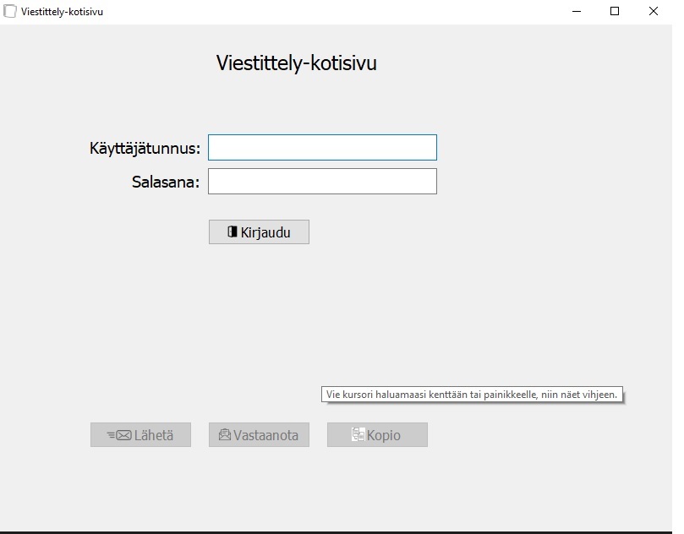

Tämän jälkeen voit siirtyä lähetä sivulle( kuva 2 - lähetä sivu).

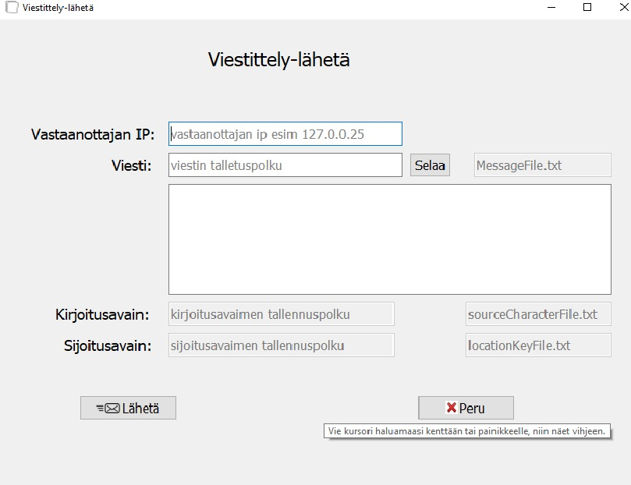

Kirjoita ensimmäisenä vastaanottajan IP-osoite kenttään jossa sitä kysytään ja vastaanottajan tietoliikenneportti. Valitse selaa napista kansio johon haluat että salausavaintiedostot luodaan. Tämän jälkeen kirjoita viesti ja paina “lähetä” painiketta. Sovellus luo salatun tiedoston messageFile.txt jonka voit lähettää vastaanottajalle sovelluksella.

Salattu viesti messageFile.txt kopioidaan alussa valitsemaasi kansioon missä ovat muut salausavaimet. Jos haluat toimittaa viestin muulla tavalla kuin sovelluksella voit kopioida tiedoston tästä kansiosta tarvittaessa ja sulkea Viestittely sovelluksen ennen kuin viesti on lähetetty. Jos lähetät viestin sovelluksella tuhoa messageFile.txt kun sovellus on saanut lähetyksen valmiiksi. Jos taas valitsen oman tavan toimittaa messageFile.txt tiedoston on tiedosto syytä tuhota manuaalisesti siitä kansiosta johon se kopiotiin sen jälkeen kun olet lähettänyt tiedoston muulla tavalla (Signal jne.).

Voit kirjoittaa viestin etukäteen muilla tekstieditoreilla esim. Notepad, word jne. ja tallettaa lähetettäväksi tarkoitetun viestin tiedostoon nimeltä MyMessage.txt samaan kansioon kuin minkä valitsit alussa kun salausavaimia luotiin. Tässä tapauksessa sovellus lukee viestisi tiedostosta MyMessage.txt ja salaa sen normaalisti tiedostoon messageFile.txt

Viestin vastaanotto. Siirry sivulle vastaanotto (kuva 3)

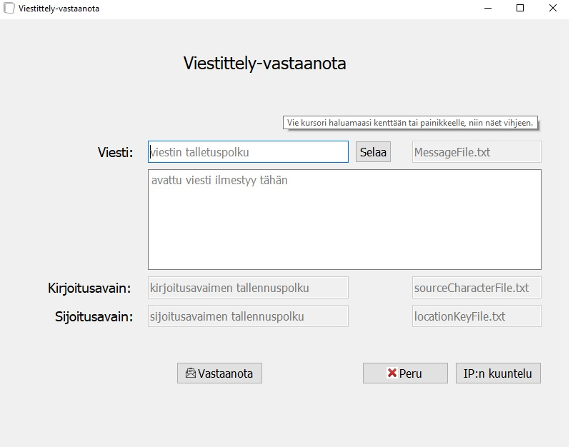

Kun viesti vastaanotetaan on asetettava internet-yhteyden kuuntelu aktiiviseksi IP:n kuuntelu painikkeella. Viestin saavuttua aluksi valitse selaa nappi ja valitse kansio missä ovat salausavaimet sourceCharacteFile.txt ja locationKeyfile.txt jotka sinulle on toimittanut toinen osapuoli. Tämän jälkeen paina “vastaanota” painiketta ja viesti avautuu luettavaksi viestikenttään. Viestin voi lukea vain kerran jonka jölkeen se tuhotaan. Jos haluat tallettaa avatun viestin voit kopioida sen viestikentästä.